Plano 11 Antennensystem Ton edelgraphit

wienerberger

Eigenschaften

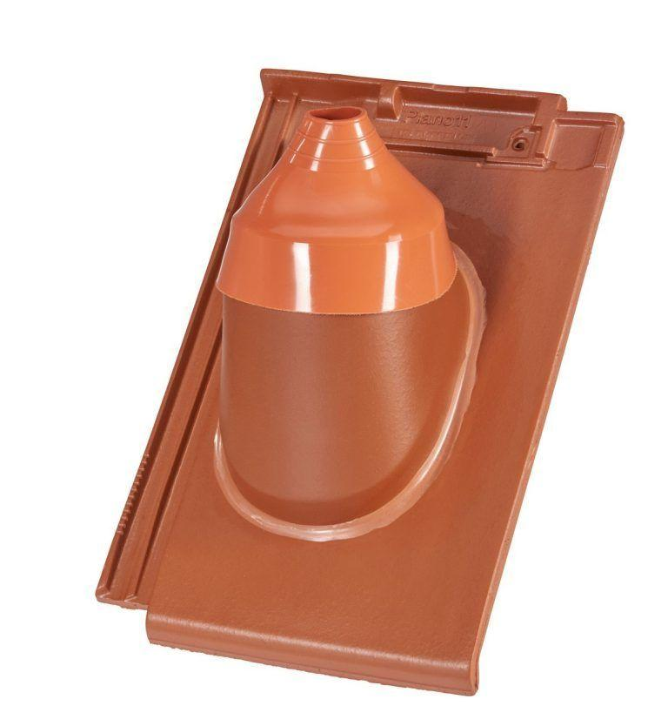

GTIN:

4042351310229

HAN:

13901959

Farbton

grau

Oberfläche

engobiert

Werkstoff

Ton